1.1.Алғашқы адамдардың өмірі.

(1-сабақ)

1. Термин сөздеріне анықтама беріңіз.

Антропология- ____________________________________________________________________

______________________________________________________________________

Питекантроп-_____________________________________________________________________

_____________________________________________________________________

Неандерталь-____________________________________________________________________

____________________________________________________________________

Кроманьон-__________________________________________________________

____________________________________________________________________

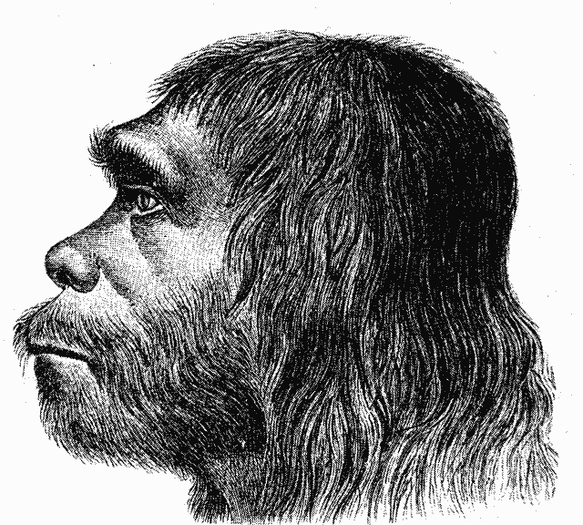 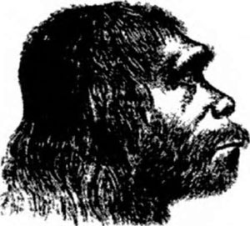 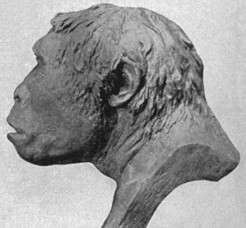

1. Тарихи кезеңдердің ұғымдарын жазыңыз.

**Тас дәуірі**

Энеолит

Мезолит

Палеолит

1. Адамдардың өмір сүрген жылдарын анықтаңыз.
2. млн жыл бұрын 100-35 мың жыл бұрын 40-35 мың жыл бұрын

__________________ _________________ _________________

1. Ежелгі тас дәуірінің археологиялық ескерткіштері.

|  |  |  |
| --- | --- | --- |
| Аймақ | Атауы | Ерекешелігі |
| Батыс Қазақстан | Шақпақата |  |
| Оңтүстік Қазақстан | Тәңірқазған |  |
| Бөріқазған |  |
| Шығыс Қазақстан | Шульбинка |  |
| Орталық Қазақстан | Батпақ |  |

1. Кестені толтыру.

|  |  |  |  |  |  |  |
| --- | --- | --- | --- | --- | --- | --- |
| Адам эволюциясының кезеңдері. | Адамның қазба ататектері. | Қанша уақыт бұрын өмір сүрген | Миының көлемі | Құрылыс ерекшеліктері | Еңбек әрекеті | Өмір сүру салты |
| Ежелгі адамдар | Питекантроп  Синантроп |  |  |  |  |  |
| Ертедегі адамдар | Неандертальдық адам |  |  |  |  |  |
| Қазіргі адамдар | Кроманьондық адам |  |  |  |  |  |

1.1.Алғашқы адамдардың өмірі.

(2-сабақ)

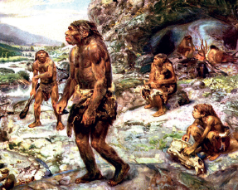

Алғашқы адамдар тобыры.

1. Себептерін анықтыңыз.

Неліктен ежелгі адамдар тобырға бірікті? Кемінде екі себебін анықтаңдар.

__________________________________________________________________________________________________________________________________________________________________________________________________________________________________________________________________________________________________________________________________________________________________________________

1. Рулық қауымның маңызы.

1. Суретті сипаттап беріндер.

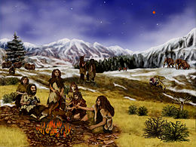

________________________________________________________________________________________________________________________________________________________________________________________________________________________________________________________________________________________________________

1.1.Алғашқы адамдардың өмірі.

(3-сабақ)

1. Сөйлемді толықтыру.

Адамзат тарихындағы ең ұзақ кезең ______________________________.

Жамбыл облысындағы ____________________________________

___________________ бұдан 1 млн. жыл бұрын өмір сүрген алғашқы адамдар жасаған еңбек құралдары табылған. Олардың ішінде _______________________________________________________________________________________________________________________бар.

1. Болжам жасаңдар.

Неге алғашқы адамдар еңбек құралдарын тастан жасады?

____________________________________________________________________________________________________________________________________________________________________________________________________________________________________________________

Неліктен отты ойлап табу адамзат тарихындағы маңызды оқиға болып табылады?

______________________________________________________________________________________________________________________________________________________________________________________

Алғашқы адамдардың бір күндік өмірі туралы қысқаша мәлімет жазыңыздар.

_______________________________________________________________________________________________________________________________________________________________________________________

1. Венн диаграмманы толтыр.

Аңшылық

Терімшілік

ортақ